WEB TEKNOLOJİLERİ 1-C

Dr. Öğretim Üyesi Gülüzar ÇİT

Ödevin Konusu: Kendimi ve memleketimi tanıtan bir web sitesi hazırlamak

Emine Nur GÜLSU

B191210350

HAKKINDA:

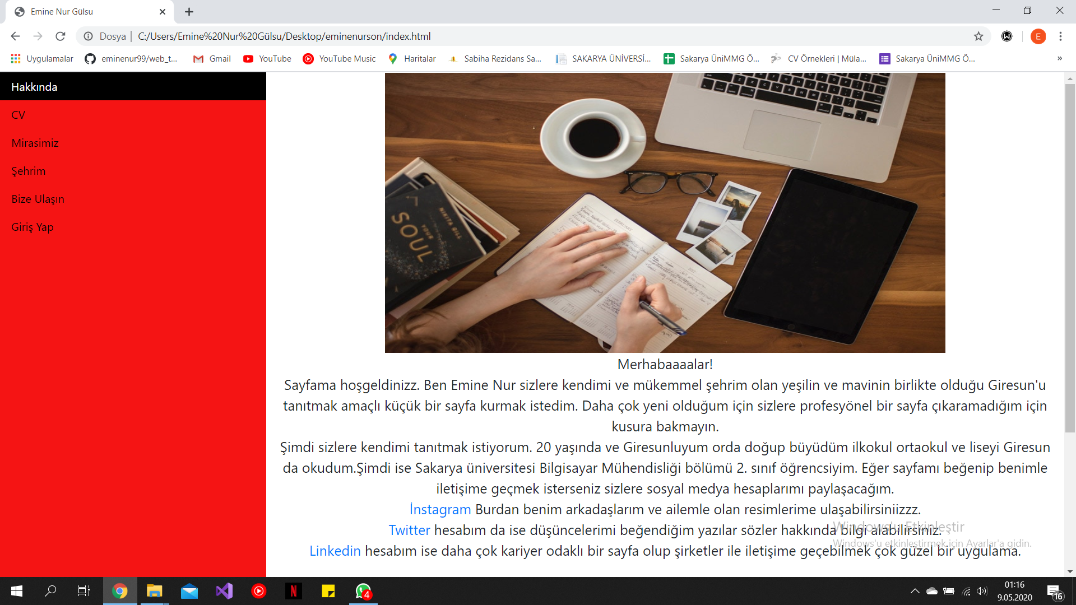

Hakkında menüm de kendimi tanıttım ve sosyal medya hesaplarımı paylaştım.

Paragraf kısımlarını html kodlarıyla yaptım. Tüm sayfanın tasarımını bootstrap ve

css kodlarıyla yaptım.

CV:

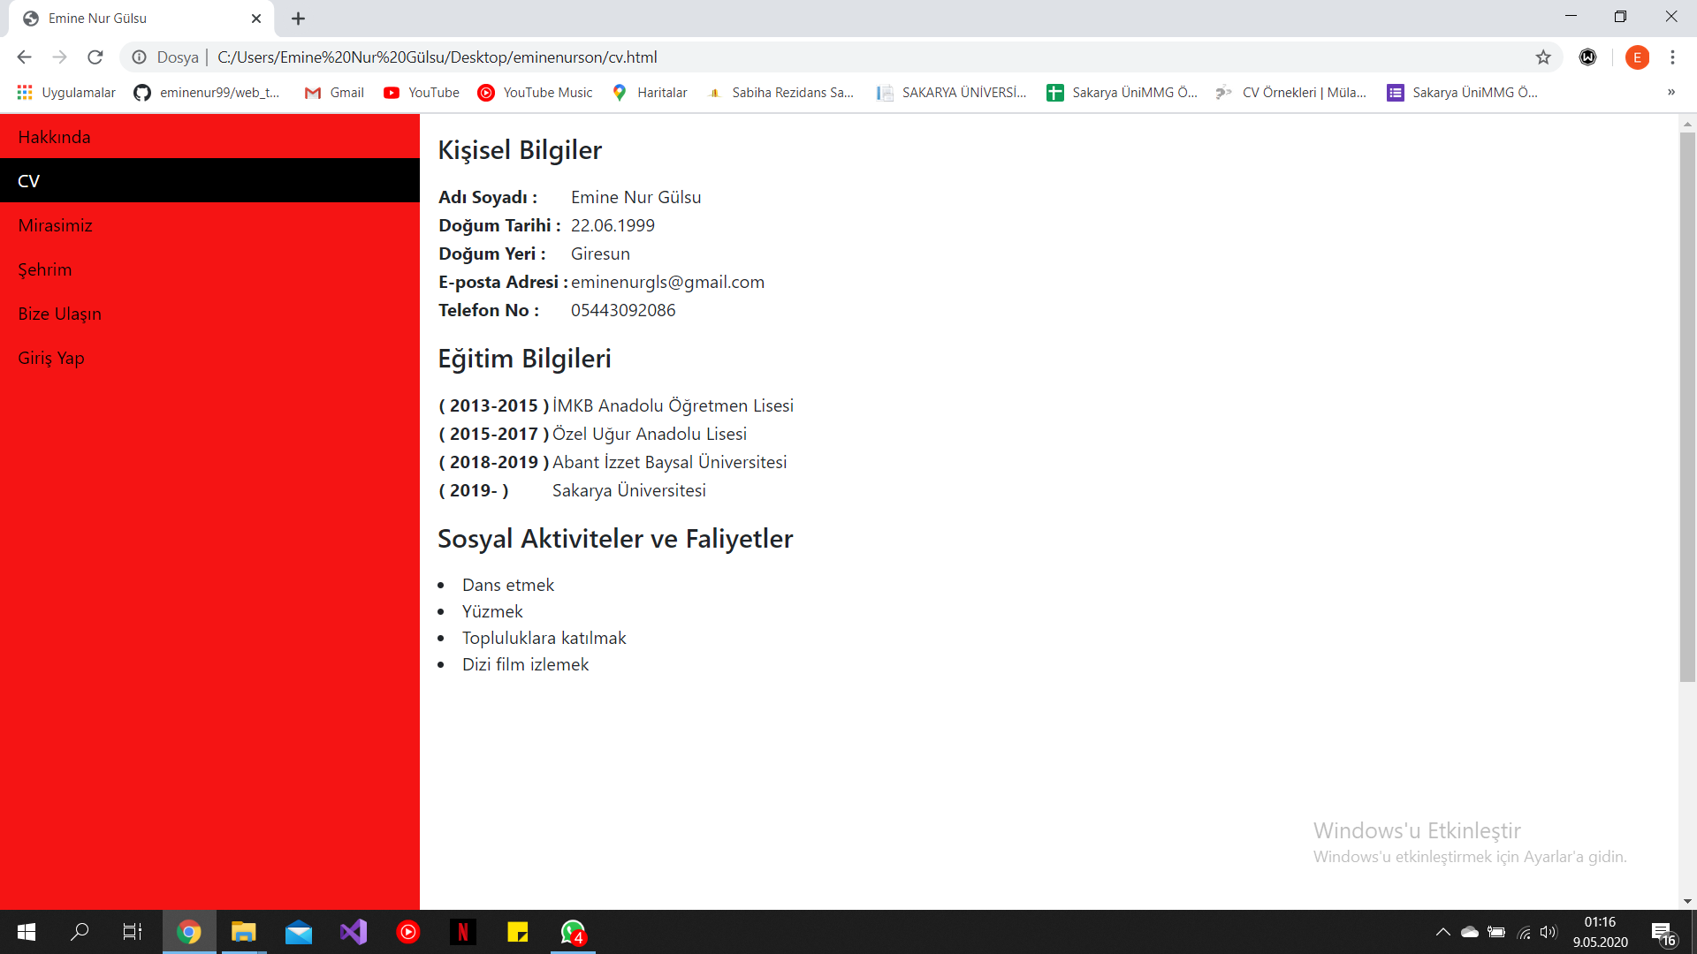

CV menüsünde öz geçmişim hakkında bilgiler verdim. Okuduğum lise sosyal aktiviteler vb. Html kodlarıyla tablo oluşturdum ve öylece bilgilerimi daha düzenli bir şekilde girdim.

MİRASIMIZ:

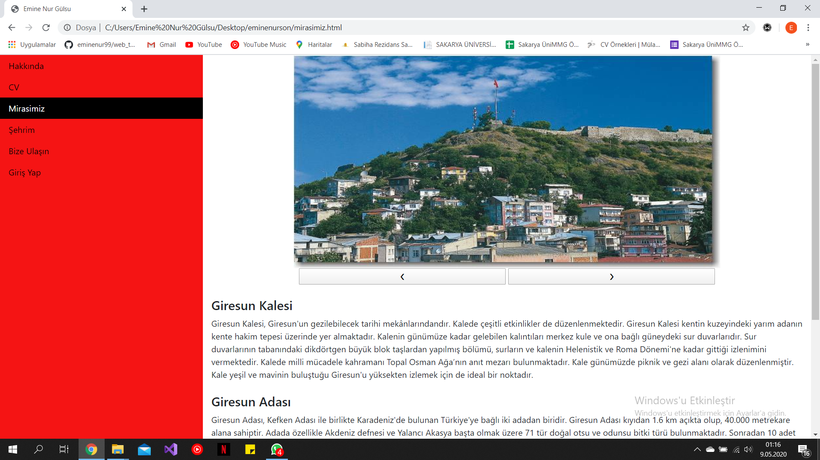

Mirasımız menüsünde memleketimin en güzel yerlerini tanıtıp resimler koydum. Tasarımını yine tüm sayfada olduğu gibi css ve bootstrap ile yaptım. Sliderları ise javascript kullanarak yaptım.

ŞEHRİM:

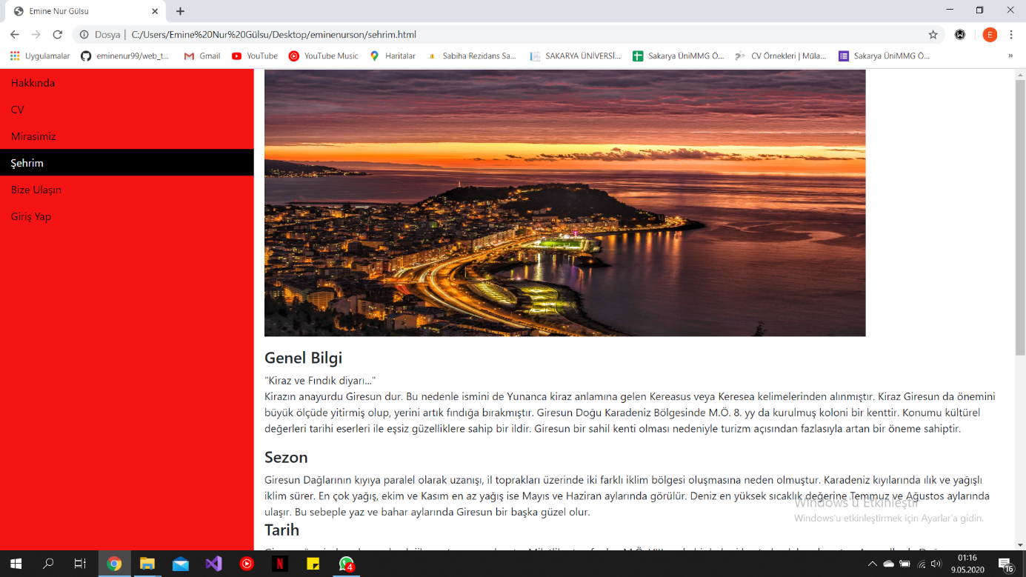

Şehrim menüsünde memleketim hakkında genel bir bilgi verdim. Paragraf ve resim kısımlarını yine tüm sayfalarda olduğu gibi html kullanarak yaptım.

BİZE ULAŞIN:

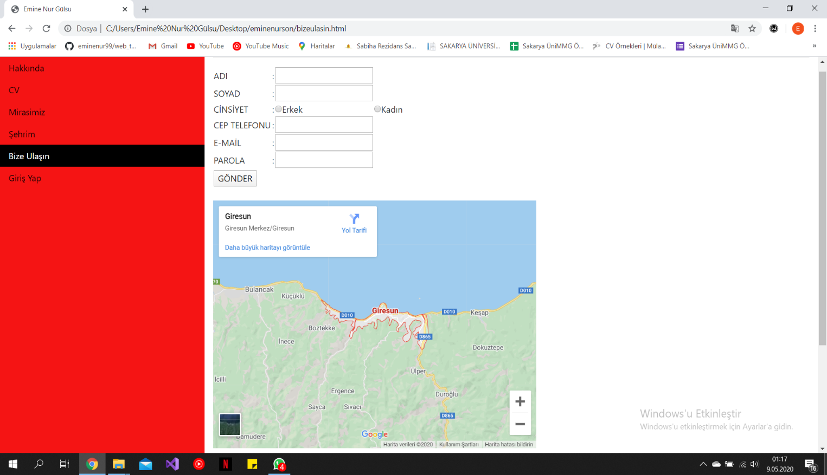

Form elemanları içeren bir iletişim sayfasıdır. Html kodları ile adres bağıntısını ve form elemanlarını yaptım. Tasarımı ise css ve bootstrap ile yaptım. İletişim kısmını php kodlarıyla yaptım.

GİRİŞ YAP:

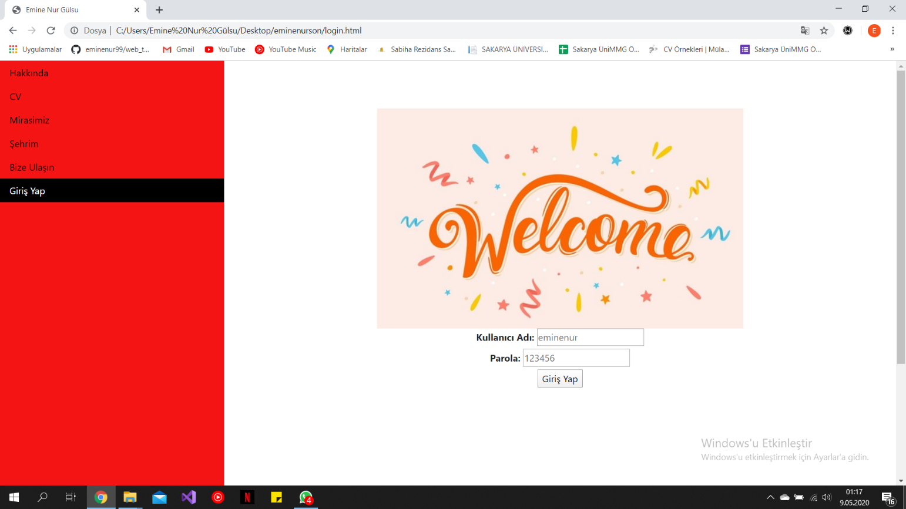

Diğer sayfalarda da kullanıldığı gibi html kullandım. Ayrıca giriş kısmı için ise php kodlarını kullandım. Resmi ise html ile ekledim.